МУНИЦИПАЛЬНОЕ БЮДЖЕТНОЕ ОБРАЗОВАТЕЛЬНОЕ УЧРЕЖДЕНИЕ ДОПОЛНИТЕЛЬНОГО ОБРАЗОВАНИЯ
ДОМ ДЕТСКОГО ТВОРЧЕСТВА
г. Углегорска Сахалинской области

Сценарий
Семинар-практикум для родителей
(законных представителей)
«Учимся экспериментировать!»

Автор:
Горенко Ольга Фёдоровна
Методист,
педагог дополнительного образования

г. Углегорск, 2022

Пояснительная записка
Описание
В сценарии семинара-практикума по теме «Учимся экспериментировать!» представлен материал по организации опытно-экспериментальной деятельности с дошкольниками в домашних условиях.
В ходе семинара демонстрируются несложные опыты и эксперименты, которые наглядно знакомят детей с законами химии, физики и биологии.
В процессе проведения опытов особое внимание уделяется тому, как отвечать на детские вопросы, как поддерживать интерес к познанию окружающего мира детьми, как делать выводы по проделанным опытам.
Предлагаемый материал может быть использован, как совместная деятельность детей и родителей, а также будет интересен педагогам дополнительного образования, работающим с детьми дошкольного возраста, воспитателям, как активная форма проведения родительского собрания.
Цель: повышение педагогического мастерства родителей (законных представителей) по проблеме детского экспериментирования.
Задачи:
- расширять знания родителей о значении экспериментирования в развитии детей дошкольного возраста;
- познакомить родителей с некоторыми экспериментами, которые можно проводить с детьми в домашних условиях;
- побудить родителей к применению полученных знаний и практических навыков к совместной деятельности с детьми в домашних условиях;
- создать атмосферу взаимопонимания, общности интересов, позитивный настрой на общение и доброжелательную взаимоподдержку родителей, учащихся и педагогов Дома детского творчества.
Планируемый результат: знание и применение на практике организации экспериментальной деятельности с детьми в домашних условиях.

Оборудование и материалы: кабинет, оформленный в «научном» стиле, длинный стол для демонстрации опытов и экспериментов, столы и стулья для участников мероприятия; оборудование и материалы (описаны в каждом опыте); шуточные удостоверения главных помощников юных исследователей, буклеты с рекомендациями по проведению экспериментов в домашних условиях.
Форма проведения: семинар – практикум.
К организации и проведению мероприятия привлечены добровольцы-подростки - учащиеся объединений ДДТ г. Углегорска. Наряду с педагогом они проводят некоторые опыты, помогают в организации мероприятия.

Ход мероприятия
В начале семинара звучит детская песня «Почемучки – любознательный народ», автор: слова и музыка Л. Туркиной.
Методист: Добрый день, уважаемые родители! Мы рады видеть вас на семинаре – практикуме. Спасибо за то, что Вы пришли на нашу встречу. Это значит, что нас всех объединяет интерес к теме воспитания. И сегодня нам бы хотелось поговорить о детском экспериментировании.
- Теоретическая часть
Природа наделила человека таким качеством как любознательность,
стремление узнавать новое, ставить вопросы и искать на них ответы.
Поэтому с уверенностью можно говорить о том, что ребенок – природный исследователь окружающего мира: ему хочется все трогать, пробовать, экспериментировать, таким образом познавать мир, в который он пришел.
Расскажи – и я забуду, покажи – и я запомню, дай попробовать – и я пойму.
Китайская пословица. Она говорит о том, что все усваивается прочно и надолго, когда ребенок слышит, видит и делает сам.
Даже самое маленькое открытие для ребенка является радостью. Почему же у большинства ребят с возрастом интерес к исследованиям пропадает? Может быть, в этом виноваты мы, взрослые? Нередко на стремление ребенка познакомиться с окружающим миром мы реагируем негативно: «Отойди немедленно от лужи, ты уже испачкала платье! Не трогай песок руками, он грязный! Выбрось эту гадость, где ты только такое находишь? Не смотри по сторонам, а то споткнешься! Лучше смотри под ноги!» Может быть, мы – папы и мамы, бабушки и дедушки, педагоги, сами того не желая, отбиваем у ребенка естественный интерес к исследованиям? Проходит время, и выросший ребенок уже сам говорит другим детям: нельзя трогать песок руками, он грязный, и ему уже совершенно неинтересно, почему снег хрустит под ногами, с деревьев опадают листья, где прячется радуга, откуда берётся дождь и почему не падают звёзды.
Может быть, мы просто утратили детскую способность видеть и наблюдать? Для того чтобы дети не потеряли интерес к окружающему миру, важно вовремя поддержать их стремление к его исследованию. Пусть даже при этом пострадает красивая одежда или испачкаются руки. Одежду можно постирать, руки – помыть. А вот исчезнувший интерес к окружающему с годами восстановить достаточно сложно.
Любознательность у детей - это норма, даже один из признаков одаренности, поэтому очень хорошо, когда ребенок задает вопросы, и тревожно, когда не задает. На все вопросы детей надо терпеливо отвечать, по-научному точно, и доступно, как бы вы заняты ни были. Более того, нужно похвалить за хороший вопрос, за желание узнать. Но еще лучше, если вы будете, с пониманием относясь к незнанию ребенка, побуждать его самостоятельно находить ответы на вопросы в энциклопедиях, книгах. Отвечая на детские вопросы, не стоит стремиться к исчерпывающим и полным ответам. Целесообразно иногда вместо ответа предложить ребенку встречный вопрос: «А ты как думаешь сам?». Не всегда дошкольник выскажет правильное предположение, но то, что он задумается, будет искать ответ самостоятельно, благоприятно скажется на развитии его любознательности. При затруднениях ребенка предложите ему дополнительные вопросы, которые помогли бы ему найти правильный ответ.
Каждый вопрос ребенка - это прекрасная возможность научить его самому находить ответ, пользоваться словарями и книгами, помочь ему полюбить сам процесс самостоятельного приобретения знаний и проведения маленьких исследовательских работ. Дети легко находят объекты для исследований. Ведь для них весь окружающий мир – это одна большая лаборатория. Главное, чтобы об этом помнили мы, взрослые!
К счастью, в последнее время в образовательных учреждениях все больше внимания уделяется исследовательской деятельности детей, не исключение и наш Дом детского творчества. На занятиях в объединении «Лаборатория удивительных наук в «Школе дошкольников» создаются эффективные условия, для совместного нахождения ответов на вопросы «почему?» и «как?».
Если ребенок-исследователь найдет поддержку у педагогов и родителей, из него вырастет исследователь-взрослый – умный, наблюдательный, умеющий самостоятельно делать выводы и логически мыслить. Взрослый, который всю жизнь будет находить в окружающем мире что-нибудь интересное и необычное, который умеет удивляться и радоваться всему, что видит вокруг. Исследовательская деятельность развивает мышление ребёнка, его память и наблюдательность, даёт первые представления о физических и химических явлениях вокруг нас, помогает понять некоторые законы природы. Особенно, если взрослые не спешат делать за малыша выводы, а дают ему возможность попытаться найти ответ самому. Самые простые и доступные опыты можно проделать с обычной водой, воздухом, бумагой, солью, яйцом, лимоном, магнитом и т.п.

Техника безопасности
При проведении опытов очень важно соблюдать правила безопасности, которые помогут избежать возможных травм и детям, и родителям.
Особенно это актуально, если планируется проведение более сложных опытов, например, с использованием спичек, газовой горелки, химических реактивов.
Перед проведением опыта обязательно напомните детям об этих правилах, объясните последствия невыполнения правил.
Основные правила заключаются в следующем:
- все эксперименты должны проводиться только под присмотром взрослого;
- желательно использовать исключительно безопасные для детей материалы;
- не разрешайте малышу трогать руками, пробовать на вкус вещества, которые могут представлять опасность;
- расскажите ребёнку, что никогда нельзя наклоняться к потенциально опасным реактивам или к огню слишком близко, и сами всегда следуйте этому правилу — такая предусмотрительность поможет избежать ожогов и других травм;
- при необходимости надевайте и на себя, и на ребёнка необходимые средства защиты: перчатки, маску, халат, очки;
- накройте стол или другую рабочую поверхность материалом, который защитит мебель от повреждений.
Постарайтесь организовать эксперимент таким образом, чтобы ребенок принимал в нем активное участие.
- Практическая часть
Методист: Как говорят в народе: «Лучше один раз увидеть, чем сто раз услышать».
Поэтому сейчас мы с вами окунёмся в мир детства и проведем некоторые опыты, а затем дома вы сможете повторить их вместе со своими детьми.
Опыт № 1 «Радуга» или «Шагающая вода»
Данный опыт иллюстрирует капиллярный эффект и процесс цветового синтеза (смешения основных цветов для получения промежуточных).
Мы приготовили семь стаканов, можно вместо стаканов использовать прозрачные баночки. Но налили воды не в каждый стаканчик, а через один.
Добавляем в стаканы с водой красители – в нашем случае разноцветная гуашь: красный, желтый, синий, и снова красный.
А так как в радуге семь цветов, как же получить эти цвета? Для этого нам понадобятся салфетки, бумажные полотенца, сложенные вдоль вчетверо, радуга у нас получится путем смешивания двух цветов. Один конец салфетки опускаем в стакан с цветной водой, другой – в стакан пустой. И так проделываем с остальными стаканами. Наблюдаем. Для проведения этого эксперимента понадобится некоторое время. Вода будет впитываться в салфетку, и «перебегать» из одного стаканчика в другой. Заодно посмотрим, как будут смешиваться цвета в стаканчиках. В конце нашей встречи сделаем выводы.
Опыт № 2 «Апельсины-водолазы»
Учащийся 1: Цель следующего опыта доказать, что в кожуре апельсина есть воздух.
Понадобятся:
- 3 апельсина;
- вода;
- прозрачная широкая емкость высотой около 50 см.
Меры предосторожности: в целом опыт абсолютно безопасен для детей, но так как во время эксперимента им придётся иметь дело с водой, то лучше надеть на них клеёнчатые фартучки.
Ход эксперимента.
- Давайте поэкспериментируем с апельсином. Как вы думаете, умеют ли апельсины плавать? (Предположения родителей).
- Сейчас проверим. Перед нами три апельсина. Один из них положим в емкость с водой. Он будет плавать. И даже если очень постараться, утопить его не удастся.
- Второй апельсин я уже очистила, и положу его в воду. Апельсин утонул!
- Как же так? Два одинаковых апельсина, но один утонул, а второй плавает?
Что мы можем предположить? (Ответы родителей).
Как проверить, действительно ли кожура не дает апельсину утонуть?
- Давайте бросим в воду кожуру.
- В апельсиновой кожуре есть много пузырьков воздуха, которые выталкивают апельсин на поверхность воды. Без кожуры апельсин тонет, потому что тяжелее воды, которую вытесняет.
Вывод: Апельсин не тонет в воде, потому что в его кожуре есть воздух и он удерживает его на поверхности воды. Значит можно утверждать, что воздух легче воды.
Как вы думаете, что будет, если опустить в воду апельсин, очищенный наполовину? Пробуем!
Дома, можно проверить какие еще фрукты не утонут.
Где человек применяет такую особенность, что воздух легче воды? (Надувные круги, лодки).
Опыт № 3 «Бумажный мост»
Учащийся 2: Может ли бумага быть прочной, как мост? (Ответы) Возьмите обычный листок бумаги и положите его сверху на два стакана (или на 2 других высоких устойчивых предмета). Положите какой-нибудь предмет сверху. Бумага прогнется под тяжестью, и мостик сломается.
Скажите, как сделать, чтобы мост из бумаги стал таким прочным, что по нему сможет проехать даже игрушечный автомобиль?
А мы должны сложить бумагу несколько раз, чтобы она стала гармошкой. Теперь мост укреплен, и готов выдержать самые сложные испытания!
Объяснение: Мы провели настоящую инженерную работу. Согнув листок бумаги гармошкой, мы создали так называемые ребра жесткости, которые и придали прочность всей конструкции, что позволило мосту выдержать вес даже стакана с водой! Здорово!
Опыт № 4 «Кислота надувает шарик»
Педагог-организатор: В этом замечательном опыте мы расскажем, как надуть шарик содой и кислотой. На первый взгляд звучит странно и необычно, но на самом деле все довольно просто.
Этот опыт наглядно показывает, к чему может привести простая химическая реакция. После опыта мы узнаем, почему же надувается шарик и что происходит, когда мы смешиваем соду с уксусом.
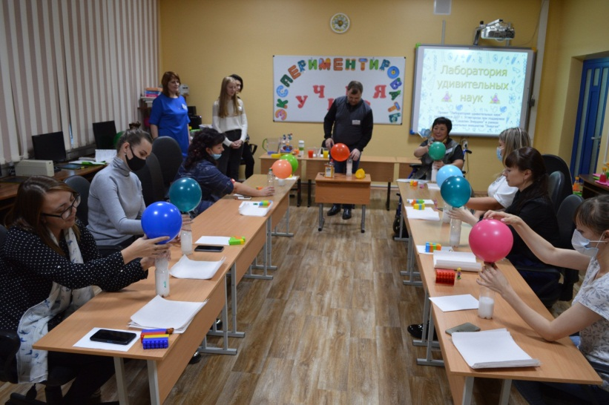
Реквизит: уксус, пищевая сода, пустая бутылка небольшая, воздушный шарик.
Подготовка:
- разложите нужные предметы на столе;
- в шарик насыпьте соды (1-2 чайных ложки), для удобства используйте воронку;
- в бутылку наливаем немного уксуса;
- далее возьмите шарик и наденьте его на горлышко бутылки. Наденьте шарик так, чтобы сода пока осталась внутри шарика и не падала в бутылку.
Начнем волшебство:
- резко выпрямите шарик, чтобы сода высыпалась внутрь бутылки. Как только это произойдет, внутри бутылки начнется химическая реакция.
Вы видите, как уксус начинает булькать и пениться, при этом шарик начинает надуваться.
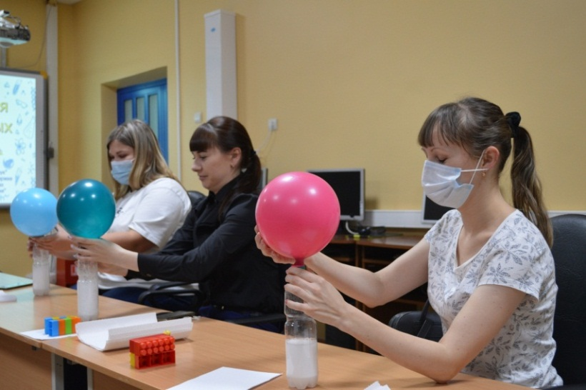
Совет: хотите, чтобы шарик надувался быстрее и лучше? Перед опытом один раз надуйте его самостоятельно ртом, а затем сдуйте, чтобы растянуть материал.
Объясните детям, что уксусная кислота вступает в реакцию с пищевой содой, уксус и сода взаимодействуют (они, словно подружились друг с другом), выделяются углекислый газ, который надувает шарик.
Опыт № 5, 6, 7 «Шарики на стене», «Шарики поссорились», «Шарики подружились». (Для проведения каждого из этих опытов приглашаются по 1-2 родителя)
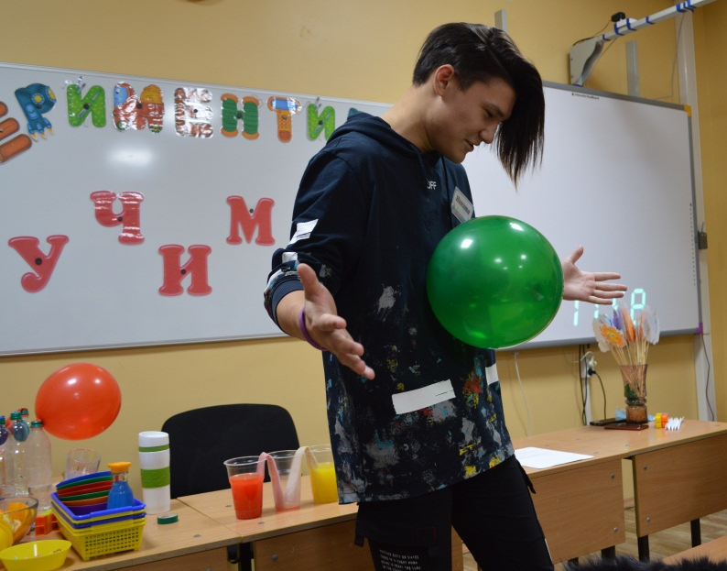
Учащийся 2: Статическое электричество - «электричество от трения». Оно возникает в результате неравенства зарядов (отрицательного и положительного) между двумя объектами.
Цель опыта «Шарики на стене» установить причину возникновения статического электричества.
Необходимые материалы: воздушные шары, кусочки шерстяной ткани.
Мы надули воздушный шарик и завязали. Потрите его шерстяной тканью. Поднесите шарик к стене той стороной, которую натирали. Воздушный шар прилип к стене. Потрем шарик о шерстяную ткань и попробуем дотронуться шариком до различных предметов в комнате.
Когда натирали шарик, он стал электрическим (электроны при трении переходят на шарик и придают ему отрицательный заряд, поэтому притянулся к стене).
Следующий опыт «Шарики поссорились». Цель: выявить взаимодействие двух наэлектризованных предметов.
Необходимо: 2 воздушных шара на длинных нитках, шерстяная ткань.
Потрите каждый шар шерстяной тканью. Держите шары за нитку и поднесите их друг к другу. Шарики будут, отталкиваясь разлетаться в стороны.
При натирании каждый шарик получил отрицательный заряд (стал электрическим). Предметы с двумя одинаковыми зарядами отталкиваются друг от друга. (Разноименные статические заряды притягиваются друг к другу, а одноименные отталкиваются.)
Еще один опыт из серии «статическое электричество» «Шарики подружились».
Цель: выявить взаимодействие двух наэлектризованных предметов. Познакомить с проявлением статического электричества и возможностью снятия его с предметов.
Понадобится: 2 воздушных шара на длинных нитках, кусочки шерстяной ткани, мокрая ткань.
Потрите каждый шар шерстяной тканью. Держите шары за нитку и поднесите их друг к другу. Шарики будут, отталкиваясь разлетаться в стороны. Подставьте один шар под струю воды или протрите мокрой тканью. Поднесите шарики друг к другу, они притянутся, прилипнут.
Когда два шарики наэлектризованы, они отталкиваются, а чтобы они притянулись, надо один шарик смочить водой и они притянуться друг к другу. (При натирании каждый шарик получил отрицательный заряд (стал электрическим)). Вода снимает («смывает») отрицательный заряд и шарик становится не электрическим (положительно заряженным). Разноименные тела притягиваются.
Опыт № 6 «Горящая свеча»
Педагог-организатор: Сейчас мы проведем интересный опыт со свечой и водой.
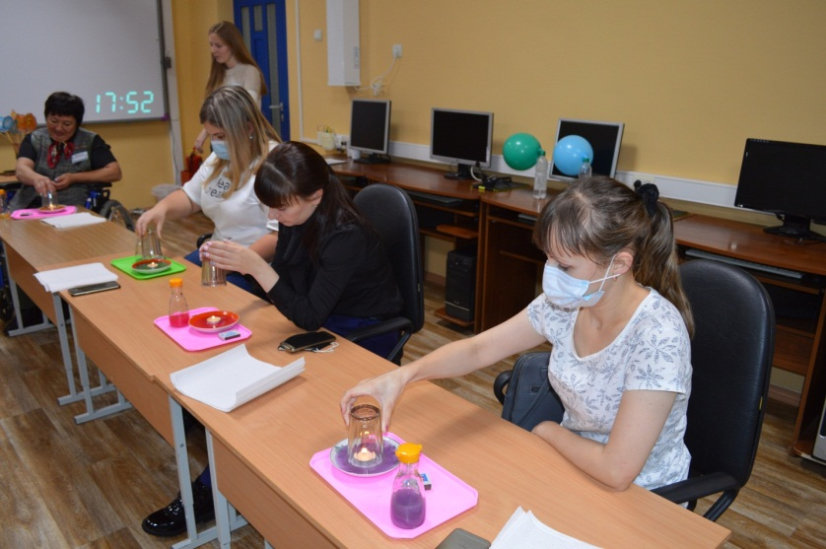
Нам понадобится:
-блюдце;
-стеклянная емкость (стакан, баночка, бокал);
-свеча (плоская);
- спички (зажигалка);
- вода (подкрасить красками или марганцовкой).
Алгоритм проведения опыта:
- наливаем воду в блюдце и в центр ставим свечку;
- поджигаем фитилек (можно сразу поджечь и потом поставить);
- накрываем сверху стаканом и наблюдаем, как свеча гаснет, а вода всасывается в стакан.
Можно объяснить ребенку, что для горения свечи нужен кислород. Когда мы накрываем емкостью – свеча сжигает его и гаснет. Воздух внутри охлаждается и начинает всасывать воду из блюдца внутрь.

Опыт № 7 «Цветные растения»

Учащийся 1: Опыт «Цветные растения» призван продемонстрировать естественный процесс питания растений.

Для проведения опыта возьмите 4 стакана с водой, наполните их водой. Вместе с ребёнком растворите в жидкости по пакетику пищевого красителя – вода станет яркой и насыщенной. В каждый стакан аккуратно поместите белые листья свежей пекинской капусты, сельдерея или белые цветы.
Спустя время листья примут окраску того раствора, в котором они находились.
Также можно попробовать разрезать стебель вдоль на несколько частей, а потом каждую из них поместить в воду разного цвета. Тогда ваше растение получится еще эффектнее! Мы разрезали лист пекинской капусты на две части, и вот что у нас получилось (одна часть листа окрасилась в синий цвет, другая – красный).
Объясните ребенку, что таким образом растения поглощают воду с растворенными в ней питательными веществами. Вода поднимается вверх по проводящим волокнам, находящимся внутри стебля и доставляется к другим частям растения. Так питаются и цветы, и трава, и большие деревья.
На этом примере объясните детям, что важнейшее свойство воды в природе – давать жизнь всем живым организмам.
Опыт № 8 «Лавовая лампа»
Методист: Опыты и эксперименты — это не только занимательное, познавательное, увлекательное занятие, но еще и невероятно-расслабляющее, истинная релаксация! Не верите? Значит, вы еще не делали лавовую лампу. Давайте попробуем!
Реквизит: Соль, вода, стакан растительного масла, несколько пищевых красителей, большой прозрачный стакан или стеклянная банка.
Подготовка:
- разложите нужные предметы на столе;
- наполните стакан на 2/3 водой, вылейте в воду 1/3 растительного масла.
Масло будет плавать по поверхности.
Начнем волшебство:
Добавьте пищевой краситель из пакетика к воде и маслу. Потом медленно всыпьте 1 чайную ложку соли.
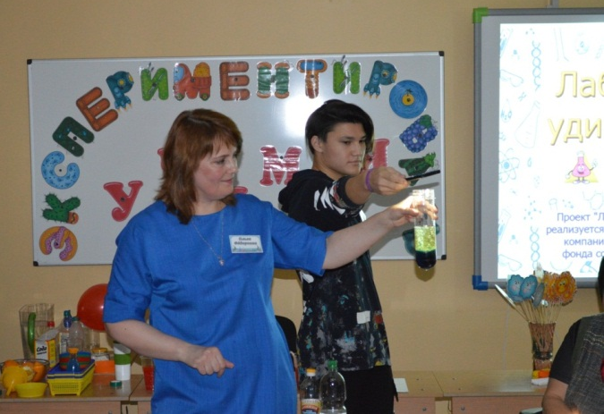
Результат: через некоторое время соль с красителем отпускает вниз на дно, а частицы масла поднимаются на поверхность.
Объяснение: Масло легче воды, поэтому плавает по поверхности, но соль тяжелее масла, поэтому, когда добавляете соль в стакан, масло вместе с солью начинает опускаться на дно. Когда соль распадается, она отпускает частицы масла и те поднимаются на поверхность. Пищевой краситель помогает сделать опыт более наглядным и зрелищным.
Далее вновь обратиться к опыту «Шагающая вода».
Обратить внимание родителей, как цветная вода по салфетке стекает в другой стакан (бумага отлично впитывает воду). В результате смешивания, в стакане образовался новый цвет. Этот опыт иллюстрирует закон сообщающихся сосудов и показывает, как смешиваются разные цвета. Из жёлтого и красного цветов получился оранжевый цвет, из жёлтого и синего - зелёный, из синего и красного - фиолетовый.
- Заключительная часть
Педагог-организатор: В завершение встречи мы предлагаем вам поделиться своими впечатлениями от проведенного семинара-практикума.
Вам понравилось быть в качестве экспериментаторов? Что для вас было интересно? Что было трудно? Что удивило? Какие из опытов вам знакомы с детства?
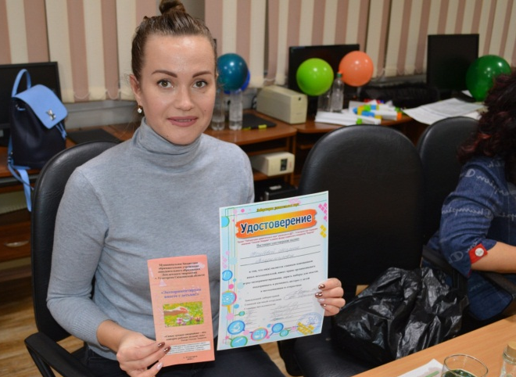
Уважаемые родители, вы наглядно убедились, что экспериментировать несложно, все эти опыты вы можете повторить дома вместе с детьми, для этого не требуется больших усилий, только желание, немного фантазии и конечно, определенные научные знания. При этом Вы будете равноправным партнером, соучастником деятельности, а это в свою очередь даст возможность ребенку проявить собственную исследовательскую активность.
Всем удачи, необычных открытий и чудесных превращений!
Далее проводится посвящение родителей в Главных помощников юных исследователей (вручение шуточных удостоверений и буклетов).
Перечень использованных учебных изданий, интернет-ресурсов
1. Тугушева, Г. П. Экспериментальная деятельность детей среднего и старшего дошкольного возраста: методическое пособие / Г. П. Тугушева, А. Е. Чистякова – Санкт-Петербург : ДЕТСТВО - ПРЕСС, 2016. – 128 с. – Текст : непосредственный.
2. Гуриненко, Н.А. Планирование познавательно-исследовательской деятельности со старшими дошкольниками: картотека опытов и экспериментов / Н. А. Гуриненко. – Санкт-Петербург : ДЕТСТВО-ПРЕСС, 2021. - 64 с. – Текст : непосредственный.
3. Нищева, Н.В. Организация опытно-экспериментальной работы в ДОУ. Тематическое и перспективное планирование работы в разных возрастных группах. Выпуск 2 / Н. В. Нищева. – Санкт-Петербург : ДЕТСТВО-ПРЕСС, 2021. – 240 с. – Текст : непосредственный.
4.Поразительные развивающие опыты для детей. – Текст : электронный // Мой ребенок – онлайн журнал

6. Методическая разработка «Создание среды для экспериментирования в группе ДОУ как средство развития творческих способностей детей» – Текст : электронный // Образовательная социальная сеть nsportal.ru

7. Консультация для родителей «Маленькие экспериментаторы» – Текст : электронный // Международный образовательный портал maam.ru

